Esta estrategia consiste en proveer un acceso global a los datos. La integración de datos, el manejo de entidades maestro, métodos de comunicación e integración de aplicaciones son consecuencias de esta decisión.

**Seguimiento en Línea en tiempo real**

Para reaccionar frente al mercado surge la necesidad de brindar el servicio de rastreo en tiempo real.

4 Problemas importantes

* Pese a las presiones del mercado, Transportes de Los Alpes se ha visto en la necesidad de incorporar la oferta de servicios de Seguimiento en Línea en tiempo real, los cuales permiten dar seguimiento y monitoreo al transporte de documentos y mercancías. Aunque actualmente se tiene un sistema de rastreo de paquetes (en el cual el conductor es contactado por medio de un celular), éste proceso es subjetivo al sujeto que transporta los paquetes y no garantiza que lo que se diga sea la realidad. Adicionalmente, tras múltiples robos, retrasos y pérdidas en la entrega de paquetes, se ha visto la necesidad de tener mayor control de los paquetes transportados.
* El hecho de que no exista una estructura jerárquica completa de la compañía, incluyendo la operación regional en términos de administración estratégica, de información, de aplicaciones y de personal, representa un riesgo para el desempeño de los procesos núcleo de la organización (recolección, transporte, y envío), y reduce la capacidad de captación de clientes, de seguimiento y monitoreo de la operación, y de evolución y continuidad organizacional.
* Debido a las oportunidades en el mercado internacional, la compañía pretende crear alianzas estratégicas con entidades internacionales que faciliten la incorporación del transporte aéreo y que apoyen el proceso de pago y localización de envíos. Adicionalmente, la implantación del sistema aéreo representa una oportunidad para reducir los tiempos de recolección, transporte, y envío, adicional a que facilita expansión nacional e internacional
* Los indicadores de negocio en tiempo real son imposibles de determinar debido a la actualización en batch típica de la organización. Es necesario crear mecanismos tecnológicos y estratégicos, que permitan dar conocimiento del estado actual de la organización y que favorezcan la toma de decisiones efectiva. Las decisiones actualmente se realizan con base en información que no está actualizada, y por ende, no maximiza la operación de la organización.

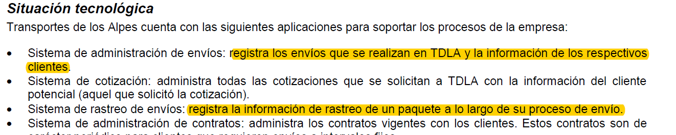

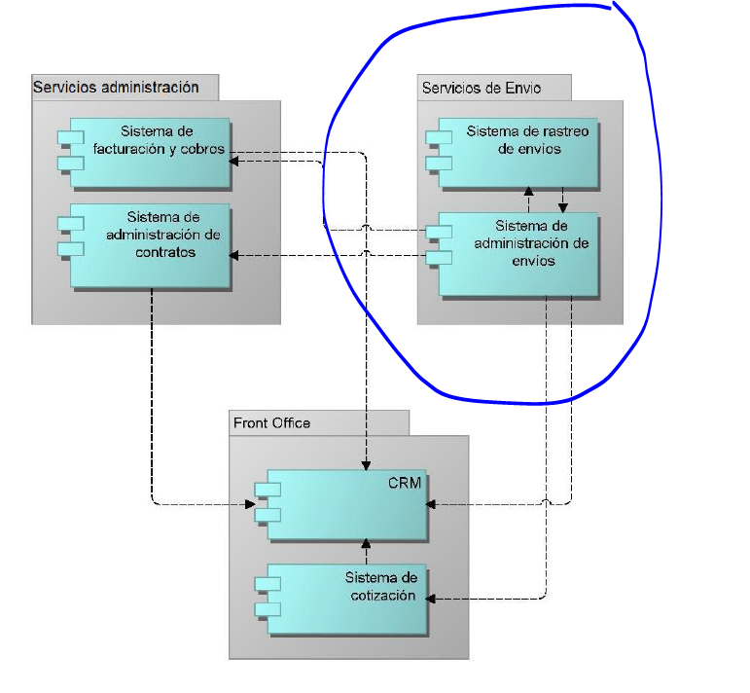

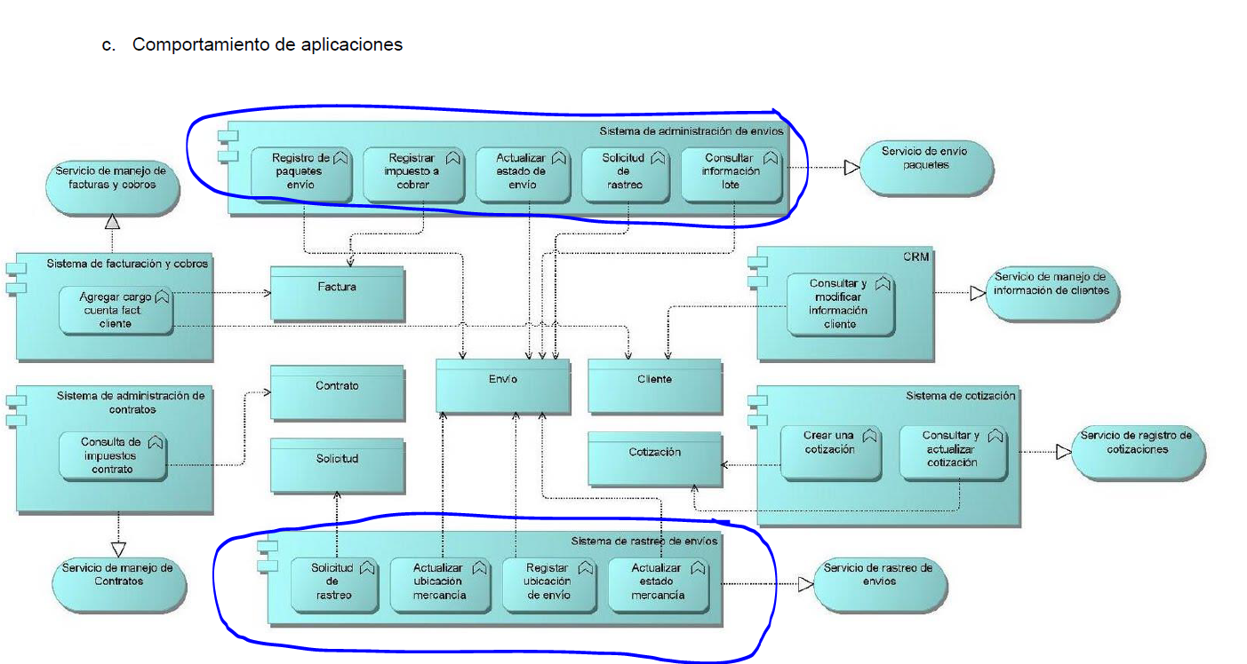

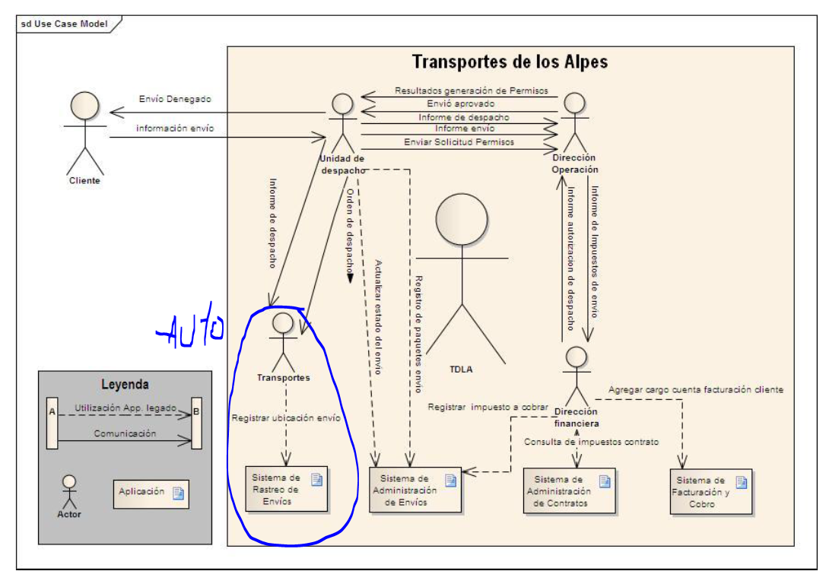

ASIS

Pag 5

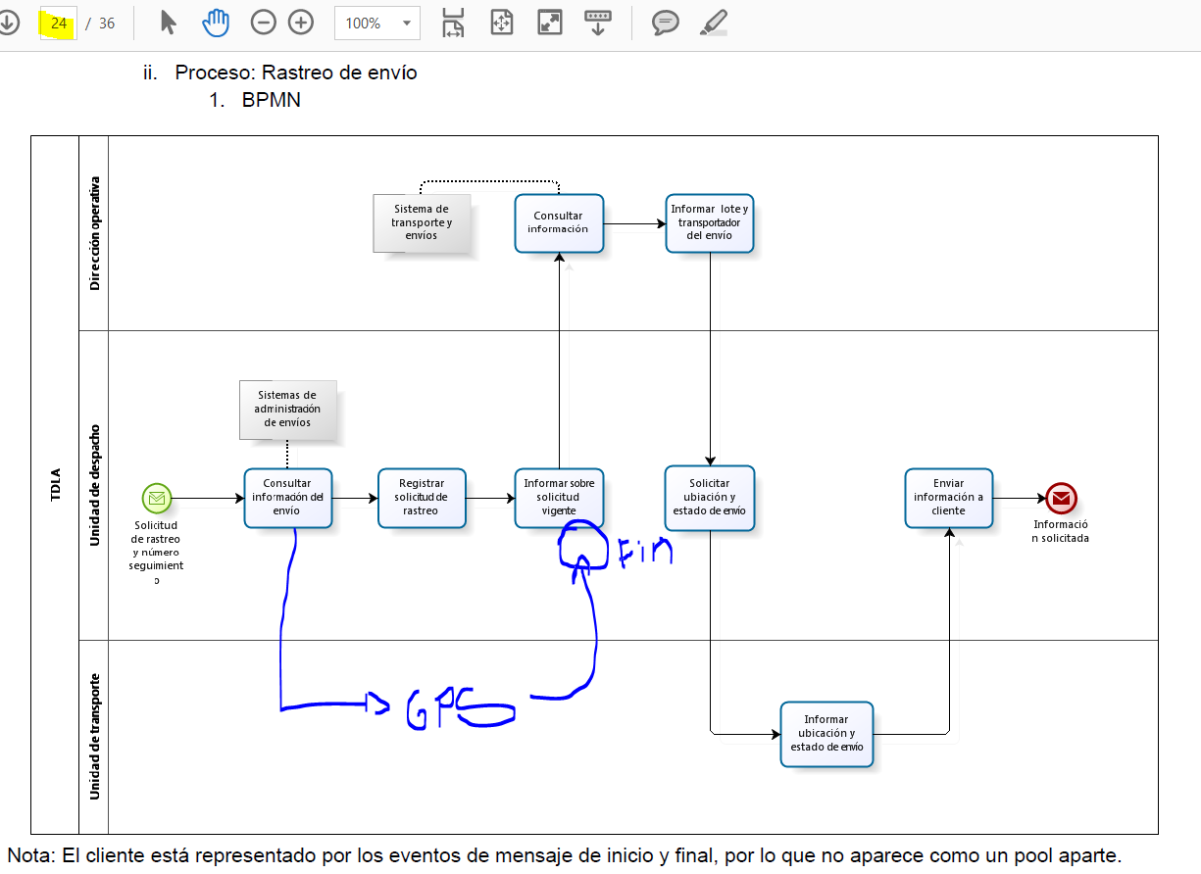

No será necesario una aplicación a parte para el rastreo.

NO TIENE APLICACIONES PODRIA CONSULTAR ALGUNA PARA MEJORAR SUS FUNCIONES

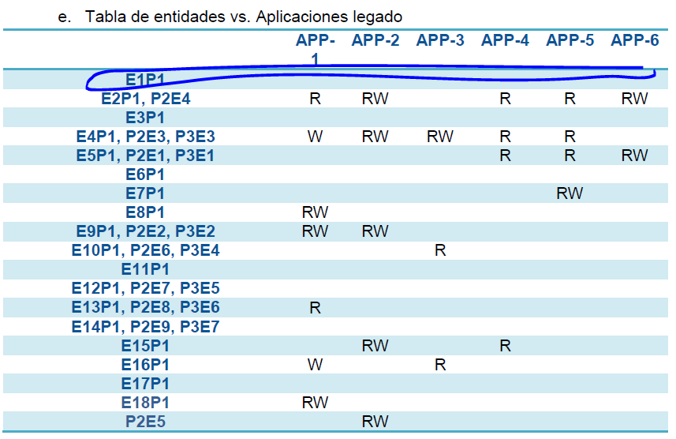

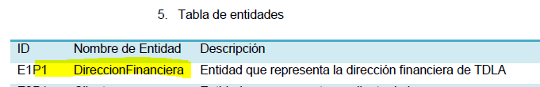

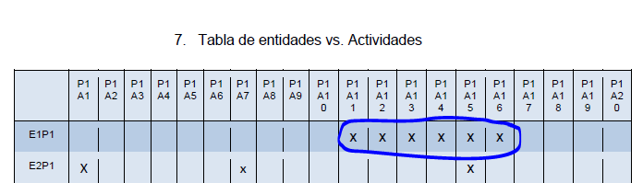

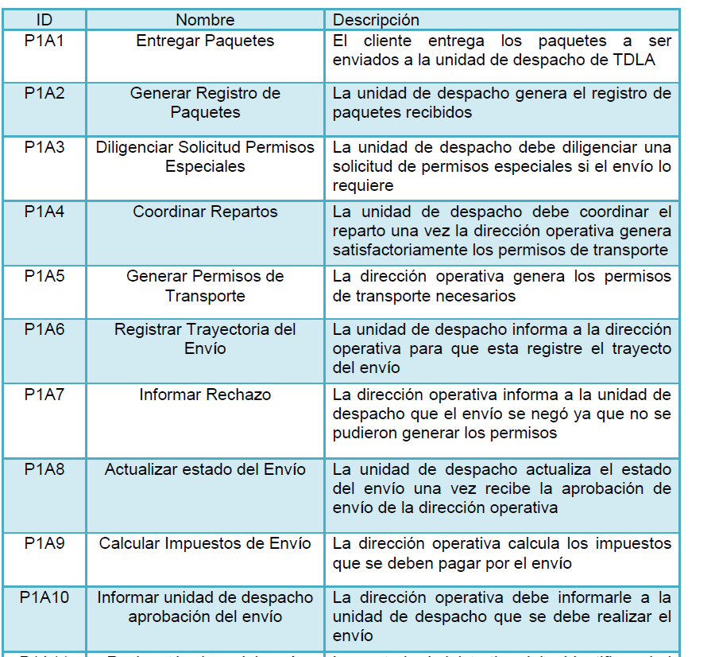

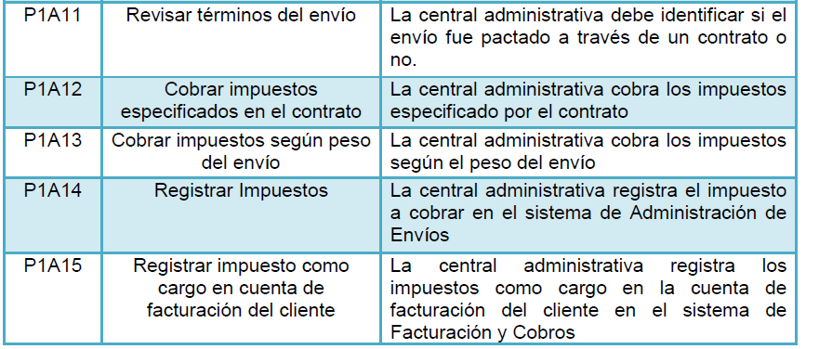

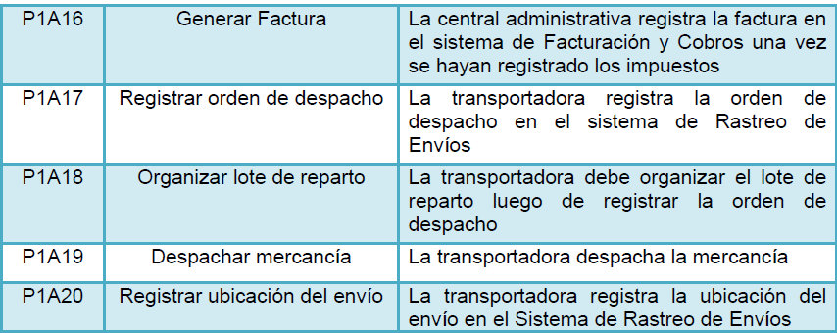

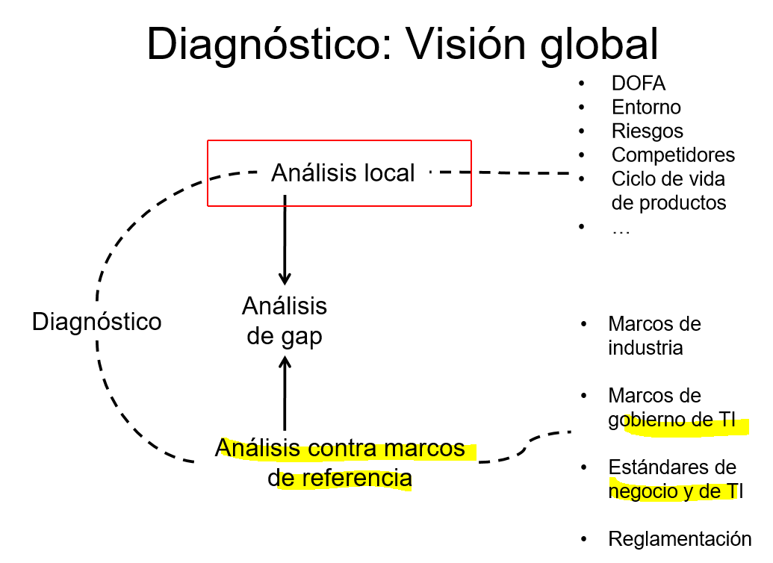

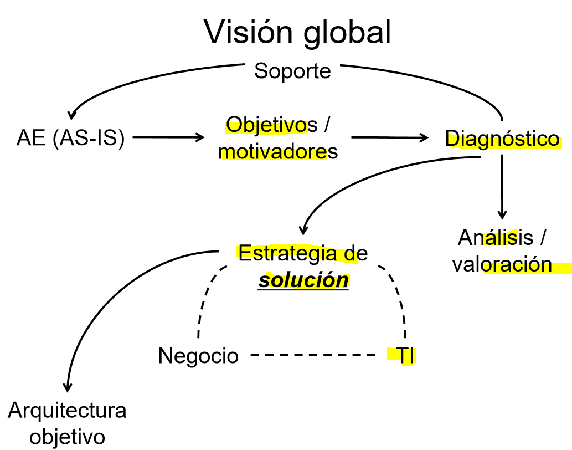

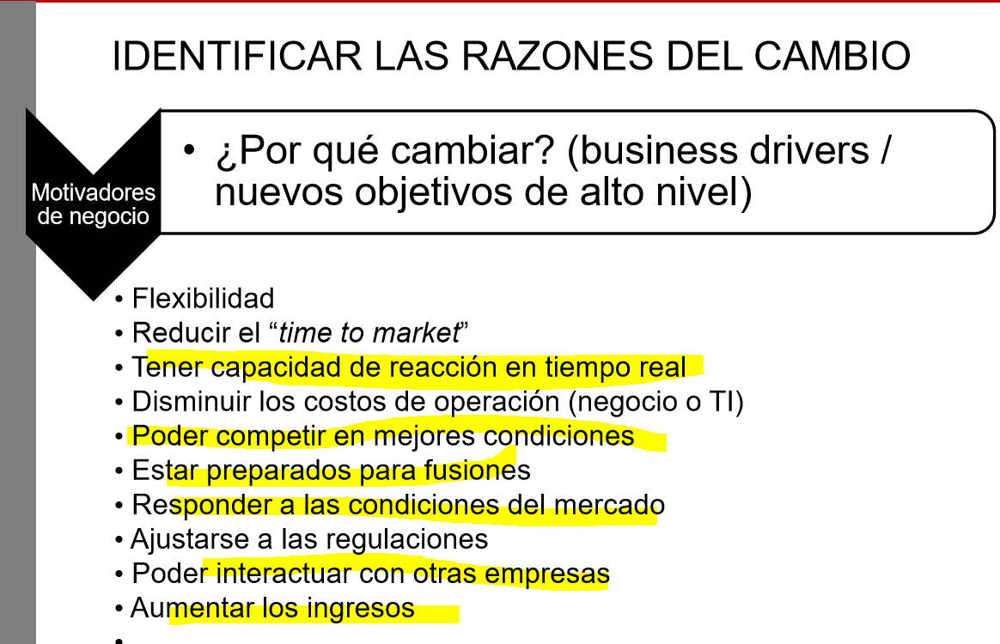

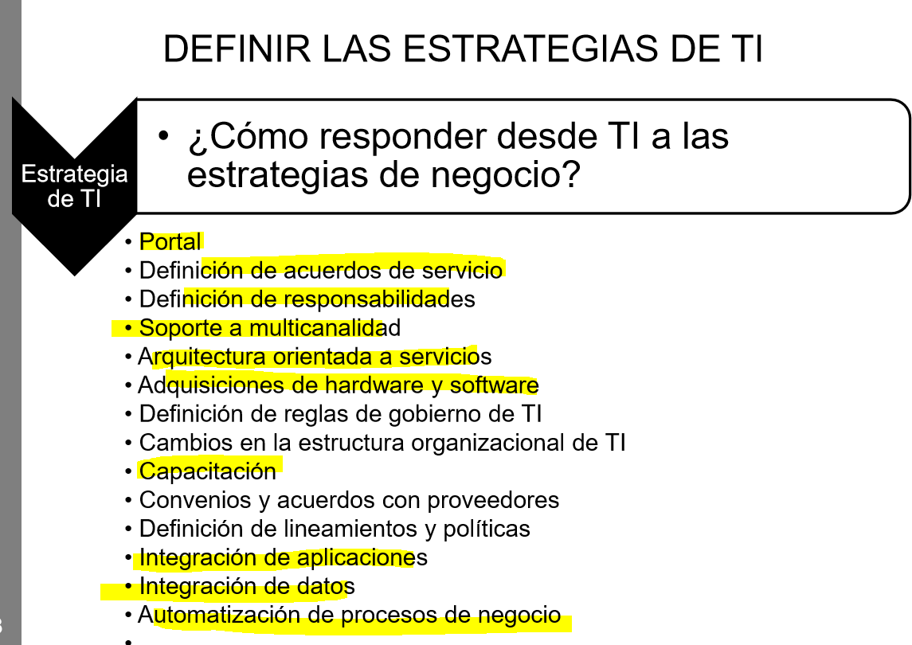

**Los indicadores de negocio en tiempo real**

Los indicadores de negocio en tiempo real son imposibles de determinar debido a la actualización en batch típica de la organización. Es necesario crear mecanismos tecnológicos y estratégicos, que permitan dar conocimiento del estado actual de la organización y que favorezcan la toma de decisiones efectiva. Las decisiones actualmente se realizan con base en información que no está actualizada, y por ende, no maximiza la operación de la organización.

|  |  |  |  |
| --- | --- | --- | --- |
| **Diagnóstico** | | | |
| **ID y Nombre** | Falta de indicadores de negocio en tiempo real | | |
| **Situación actual (Debilidades/ Oportunidades)** | Debilidades:  Debido a la actualización en batch de la organización, no se cuenta con información en tiempo real sobre indicadores de negocio como número de envíos de última hora, tiempos de entrega terrestre, por distancia entre despacho y destino, (número de envíos en oferta o combo) / (número de envíos totales), que permitan tomar decisiones de negocio de forma correcta y oportuna.  Cada unidad de despacho regional cuenta con un sistema de administración de clientes, envíos y de rastreo autónomos, lo que produce que se tenga que realizar sincronización de la información con la central.  Oportunidades:  Se cuenta con la infraestructura y aplicaciones en cada unidad de despacho regional de las cuales se pueden tomar los indicadores en tiempo real. | | |
| **Entorno técnico y de negocio** | Negocio  Objetivos de la empresa   * Apoyar la operación de la empresa con tecnologías de información para responder de forma oportuna y correcta a cambios en del negocio.   Meta   * Desarrollar la capacidad de entender y analizar las fuerzas externas propias del entorno organizacional con un delay de menos de 1 hora.   Motivadores de negocio   * Desarrollar la capacidad de reacción en tiempo real   Influencias internas   * Infraestructura tecnológica: El área de tecnología es el que representa su mayor problema en la actualidad … posibilidad de analizar la información consolidada de la operación en las diferentes divisiones regionales son una necesidad para la organización.   Técnico  La situación tecnológica actual muestra que en la estructura organizacional hay unidades de despacho por cada regional y que cada unidad de despacho tiene sistemas autónomos de administración de clientes, envíos y de rastreo.  Hay poco flujo de información entre las divisiones regionales. | | |
| **Impacto** | La capacidad de manejar indicadores de negocio en tiempo real permite tomar decisiones de forma correcta y oportuna, estas decisiones pueden ser tomadas desde la alta gerencia y podrían impactar directamente algún proceso de negocio de forma inmediata. | | |
| **Riesgos**  **(Amenazas)** | Descripción | Efecto | Frecuencia |
| Poca reacción inmediata a influencias externas significativas que pueden afectar capacidades misionales de la organización. Estas influencias pueden ser problemas en vías, clima o procesos internos que afecten estas capacidades. | Marginal | Probable |
| **Actores humanos** | Participante | Rol | |
| Unidad de despacho  Transportador  Dirección operativa  Dirección financiera |  | |
| **Actores tecnológicos** | Participante | Rol | |
| Sistema de rastreo de envíos, de administración de envíos |  | |

|  |  |  |
| --- | --- | --- |
| **Estrategia de TI** | | |
| **ID y Nombre** | Sistema de comunicación para disponer de información de las unidades de negocio en tiempo real. | |
| **Descripción** | Servicio intermedio entre las aplicaciones de las unidades regionales y la central, que permita la transferencia automática de información para indicadores relevantes de negocio que necesiten ser consultados en tiempo real, cuando la comunicación se interrumpa el proceso en batch seguirá funcionando usando la base de datos local.  Se contará con un conjunto de alarmas personalizadas para tener alertas sobre los indicadores y permita la toma de decisiones con mayor facilidad.  Sistema de posicionamiento gps en los vehículos de entrega que permita evidenciar el estado del transporte de la mercancía, para detección de fallas o demoras en las entregas. | |
| **Medida del impacto** | | |
| **ID y Nombre** | KPI relevantes en tiempo real de las unidades de negocio. | |
| **Descripción** | En general al contar con la información de los KPI relevantes de cada unidad regional permitirá tomar decisiones importantes desde la gerencia hacia las capacidades misionales de negocio. Por esto la medida del impacto se definirá de acuerdo con el tiempo que se registra el evento y el tiempo en que es visible para las personas encargadas de la toma de decisiones. Teniendo en cuando la meta de negocio de entender y analizar esta información con un delay de 1 hora. | |
| **Rango** | **Cota mínima** | **Cota máxima** |
| **Bajo** | > 2 horas | de dos horas en adelante |
| **Medio** | > 1 hora | < 2 horas |
| **Bueno** | 30 minutos | 1 hora |

|  |  |  |  |
| --- | --- | --- | --- |
| **Diagnóstico** | | | |
| **ID y Nombre** | Poco flujo de información entre las divisiones regionales | | |
| **Situación actual (Debilidades/ Oportunidades)** | Debilidades:  Cada unidad de despacho regional cuenta con un sistema de administración de clientes, envíos y de rastreo autónomos.  No se tiene una estructura jerárquica clara para la estructura regional.  Oportunidades:  El comportamiento autónomo que tienen actualmente brinda la posibilidad de que la transformación se enfoque en el flujo de información entre las regionales. | | |
| **Entorno técnico y de negocio** | Negocio  Objetivos de la empresa   * Crear mecanismos para el manejo de la información dentro de la organización, que permitan conocer y transmitir ésta dentro de las diferentes áreas de trabajo. * Implementar nuevos sistemas de tecnología que soporten las principales actividades del negocio, para mejorar la operación y calidad de los servicios ofrecidos por TDLA   Influencias internas   * División regional – modelo aplicado: El modelo replicado impone algunas restricciones a las estrategias planteadas y actualmente se tiene problemas de coordinación de la información dentro de la organización.   Técnico  Las aplicaciones son autónomas en cada unidad de despacho regional. Hay poco flujo de información entre las divisiones regionales. | | |
| **Impacto** | El flujo de información entre las divisiones regionales permite mejorar la consistencia de la información, evitar la duplicidad e implementar estrategias para mejorar la administración de recursos según el comportamiento del mercado. | | |
| **Riesgos**  **(Amenazas)** | Descripción | Efecto | Frecuencia |
| La inconsistencia en la información es un riesgo muy importante para cualquier sistema de información, al tener información distribuida en diferentes regionales puede generar dichas inconsistencias, además de duplicidad en la información, por ejemplo, que un cliente sea registrado en una ciudad y al enviar un paquete desde otra también quede registrado en esta, genera que también la información de un cliente se encuentre en más de una ciudad. | Marginal | Probable |
| **Actores humanos** | Participante | Rol | |
| Unidad de despacho  Transportador  Dirección operativa |  | |
| **Actores tecnológicos** | Participante | Rol | |
| Sistema de rastreo de envíos, de administración de envíos |  | |

|  |  |  |
| --- | --- | --- |
| **Estrategia de TI** | | |
| **ID y Nombre** | Solución Transferencia de información y sincronización entre las regionales……. PRESTAMO DE RECURSOS.Información que sea unificada como el CRM, para clientes que se registren en mas de una ciudad. Y aplicaciones que sean independientes  **Duplicación de datos (Pendiente)**  **consistencia en la informació, que la administración de clientes si fuera centralizada. no se tenga duplicidad de clientes quie se vana  otra ciudad y queda registrada entre las dos, habria una información qiue si es centralizada.**  **INDICADOR EN TIEMPO REAL, REGIONAL CON POCOS RECURSOS, DISPONIBILIDAD DE PRESTAR RECURSOS PARA CUBRIR LA DEMANDA, SI SERVIRÍA LA SINCRONIZACIÓN ENTRE LAS REGIONALES Y LA CENTRAL.**  ***Modelo operativo***  Transportes de los Alpes cuenta con un modelo operacional replicado, puesto que se cuentan con múltiples unidades funcionales relativamente independientes, que replican y hacen uso de los mismos procesos estandarizados. Esto implica también que existe poco uso compartido de datos, y se duplica información en cada lugar. Es posible que esto ocasione que la información referida a una misma entidad pueda ser inconsistente en un momento del tiempo, bajando la calidad de los datos. | |
| **Descripción** | Servicio intermedio entre las aplicaciones de las unidades regionales y la central, que permita la transferencia automática de información para indicadores relevantes de negocio que necesiten ser consultados en tiempo real, cuando la comunicación se interrumpa el proceso en batch seguirá funcionando usando la base de datos local.  Se contará con un conjunto de alarmas personalizadas para tener alertas sobre los indicadores y permita la toma de decisiones con mayor facilidad.  Sistema de posicionamiento gps en los vehículos de entrega que permita evidenciar el estado del transporte de la mercancía, para detección de fallas o demoras en las entregas. | |
| **Medida del impacto** | | |
| **ID y Nombre** | KPI relevantes en tiempo real de las unidades de negocio. | |
| **Descripción** | En general al contar con la información de los KPI relevantes de cada unidad regional permitirá tomar decisiones importantes desde la gerencia hacia las capacidades misionales de negocio. Por esto la medida del impacto se definirá de acuerdo con el tiempo que se registra el evento y el tiempo en que es visible para las personas encargadas de la toma de decisiones. Teniendo en cuando la meta de negocio de entender y analizar esta información con un delay de 1 hora. | |
| **Rango** | **Cota mínima** | **Cota máxima** |
| **Bajo** | > 2 horas | de dos horas en adelante |
| **Medio** | > 1 hora | < 2 horas |
| **Bueno** | 30 minutos | 1 hora |

EVIDENCIA AS-IS

**Caso de estudio**

La situación tecnológica actual muestra que en la estructura organizacional hay unidades de despacho por cada regional y que cada unidad de despacho tiene sistemas autónomos de administración de clientes, envíos y de rastreo

APUNTA A ESTE **OBJETIVO** DE LA EMPRESSA

* Apoyar la operación de la empresa con tecnologías de información para responder de forma oportuna y correcta frente a cambios en el mercado.
* Crear mecanismos para el manejo de la información dentro de la organización, que permitan conocer y transmitir ésta dentro de las diferentes áreas de trabajo.

VA HACIA LA **META**

Desarrollar la capacidad de entender y analizar las fuerzas externas propias del entorno organizacional con un delay de menos de 1 hora.

**Motivadores de negocio**

CAMBIOS DEL MODELO REPLICADO DE LA COMPAÑÍA,AUTOMATIZAZCION DE LA TRANSFERENCIA DE INFORMACIÓN Y SINCRONIZACIÓN, APOYO DE LOS SITEMAS EXTERNOS DE INFORMACIÓN ACERCA DEL CLIMA, TRÁFICO Y ESTADO DE LAS VIAS, GOOGLE … MAPS

**Influencias internas pag 4**

Infraestructura tecnológica: El área de tecnología es el que representa su mayor problema en la actualidad … posibilidad de analizar la información consolidada de la operación en las diferentes divisiones regionales son una necesidad para la organización.

Motivadores de negocio : Desarrollar la capacidad de reaccionar en tiempo real. Pág 6.

**PROBLEMÁTICA**

La situación tecnológica actual muestra que en la estructura organizacional hay unidades de despacho por cada regional y que cada unidad de despacho tiene sistemas autónomos de administración de clientes, envíos y de rastreo. 🡪 Duplicidad, inconsistencias, actualización en batch

Usar lo que ya se tiene pero crear , Sistemas de sincronización y transferencia para que no sea en batch. Para tenerindicadores en tiempo real,

Que tipo de indicadores? Envíos, rastreo.. – autónomo, 🡪 clientes

Para la parte de indicadores en tiempo real es tema de sincronización, para expansión que se toma más como algo estructural es por parte de unificación en el uso del un único sistema puede ser.

**Los indicadores de negocio en tiempo real**

Número de envíos de última hora

Tiempos de entrega terrestre, por distancia entre despacho y destino

(Número de envíos en oferta o combo) / (Número de envíos totales)

OTRA PROBLEMÁTICA PODRIA SER LA RAIZ DE LA EXPANSION A NIVEL NACIONAL COMO NO HAY CONSOLIDACION EL INTEGRARSE CON OTROS SITEMASS SERIA UNA DIFICULTAD

OTRO PROBLEMA PUEDE SER INTEROPERABILIDAD ORGANZACIONAL MOTIVIDARES DE NEGOCIO

Duplicación podría ser otro problema a parte de los indicadores en tiempo real, otro problema con la misma solución. AL UNIFICAR SE PODRÍA TENER UN MEJOR FLUJO DE INFORMACIÓN ENTRE LAS DIVISIONES REGIONALES E IMPLEMENTAR OFERTAS DE ENTREGAS PARA LOS RECURSOS QUE SE ENCUENTREN DISPONIBLES,

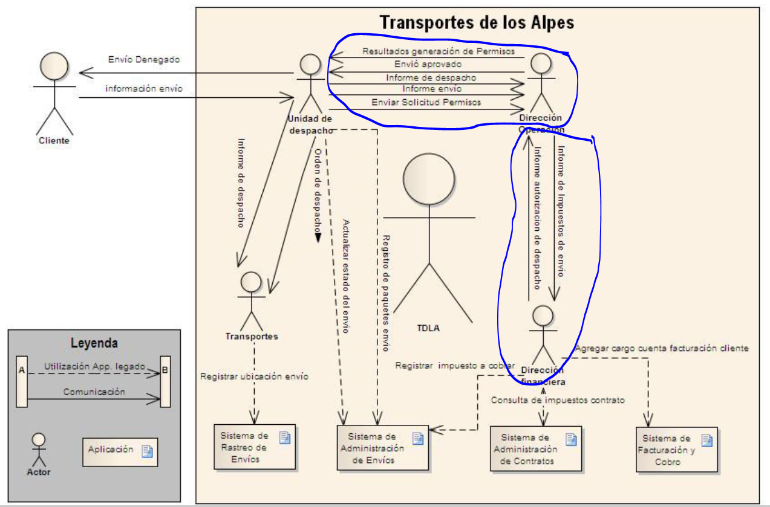

Unificar sistema de administración de envíos, con el de rastreo al automatizarlo.

